Задание 1. Продолжение темы - изонить.
Самостоятельно ознакомиться с предлагаемым материалом, новой техники – изонить.
С чего начать

Последовательность работы
- Подготовка картона требуемого размера, формы (квадратной, прямоугольной, треугольной, фигурной и т.д.) и цвета.
- Вычерчивание рамки на изнанке картона, отступая не менее 1 см от края (она необходима, чтобы рисунок не попадал близко к краю).
- Вычерчивание рисунка на изнаночной стороне картона или изготовление рабочей копии.
- Расчет рисунка, нумерация точек (если это необходимо).
- Прокалывание точек.
- Подбор цвета ниток, необходимых по замыслу для вышивания картины.
- Вышивание по точкам, используя принцип заполнения угла, окружности и их комбинации.
- Оформление изнаночной стороны (заклеивание белой бумагой).
- Если изготавливалась картина или панно, то необходимо сделать окантовку (рамку).

Окантовка картин
Картина лучше смотрится, если она вставлена в рамку. Но это в идеале, когда есть такая рамка или материал для её изготовления. В качестве окантовки можно использовать паспорту или по краям картины можно сделать стилизованную рамку в виде какого-нибудь орнамента. Если вы владеете техникой макраме можно оформить картину или панно шнуром, выполненным одинарным плоским (витым) узлом.

Как ухаживать за картиной?
Окружающая нас атмосфера не идеальна. Со временем на картине появляется пыль. Нитки под действием света постепенно выцветают. Что делать в таких случаях?
Если картина прочно закреплена в раме, а нитки хорошо натянуты, то пыль можно удалить с помощью пылесоса или протерев картину слегка увлажнённой тряпочкой, одёжной щёткой или зубной.
Если нитки стали блёклыми, то лучше всего их заменить, обновление картины много времени не займёт. Рисунок может заиграть по-новому, если какие-то элементы рисунка сделать нитками другого цвета.
Техника ниточного дизайна достаточно проста. В этом вы убедились сами. Если же захотите придумать и сделать свою картину, которая будет по-настоящему интересной и по замыслу и по технике исполнения, запаситесь терпением и не огорчайтесь при первых неудачах. Самостоятельное творчество начинается вскоре после освоения основных принципов, своего рода азбуки, лежащих в основе конструирования рисунка вначале на бумаге, а уже потом на картоне.
В настоящее время искусство изонити находит широкое применение для украшения изделий и предметов быта, для оформления интерьеров, для выполнения подарков и сувениров.

Задание 2

Выполнить одну или несколько простых работ по схемам №1, №2, № 3.

Схема № 1
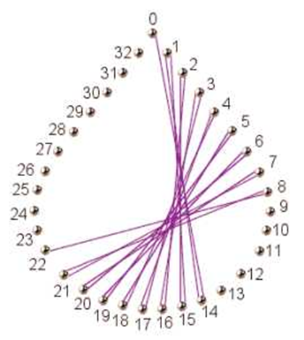

Схема № 2

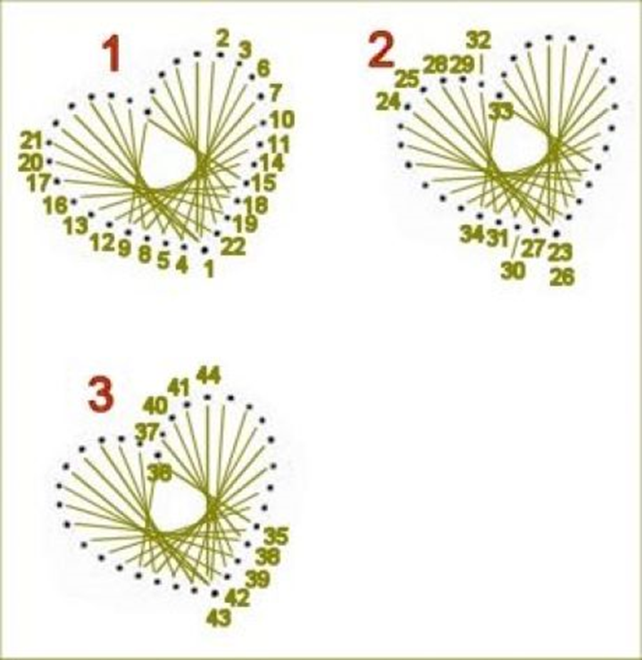

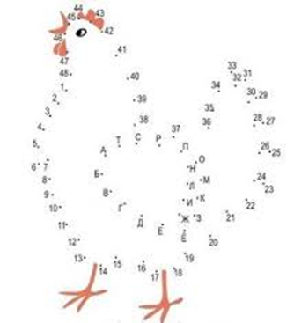
Схема № 3

Для отчёта сделайте фото выполненного задания и отправьте в общий
чат в WhatsApp – 89136546504 (Сабанцева Светлана Михайловна) или в группу д.т.о. «Фантазия»

